EGITTO E CROCIERA SUL NILO
Dal 24 al 31 OTTOBRE 2026
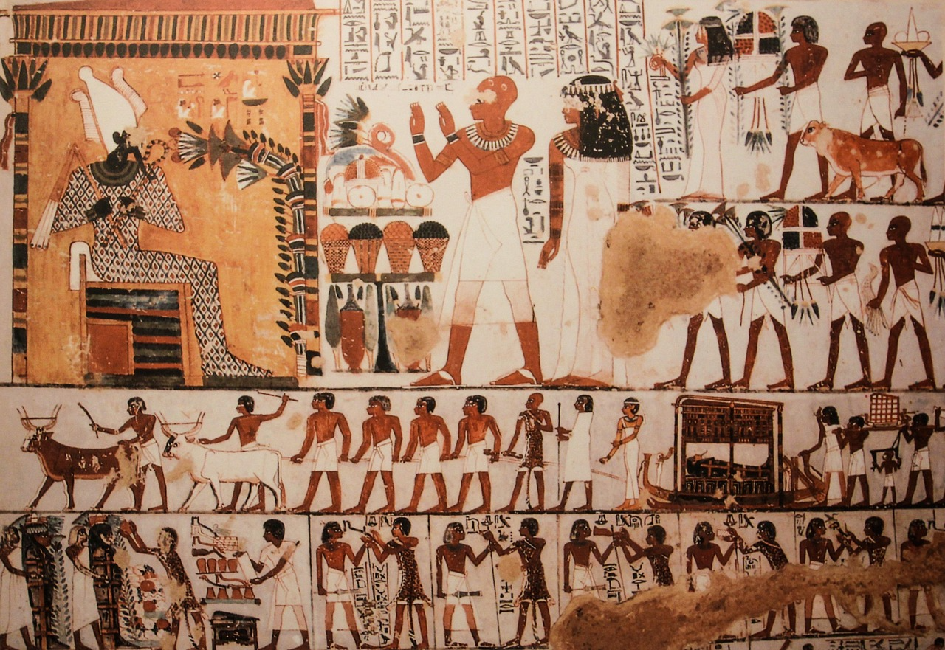
8 GIORNI E 7 NOTTI

Programma di viaggio:
1° giorno 24 OTTOBRE RIMINI – VERONA – LUXOR
Ritrovo dei Sig.ri partecipanti al parcheggio del casello dell’autostrada di Riccione e a Rimini, Parcheggio lato sindacati Via F.Baracca, angolo Caduti di Marzabotto. Partenza per l’aeroporto di Verona. Disbrigo delle formalità d’imbarco e volo Air Cairo per Luxor. Incontro con l’assistente in lingua italiana, disbrigo delle formalità doganali e trasferimento a bordo della motonave. Cena e pernottamento a bordo.
2° giorno 25 OTTOBRE LUXOR - ESNA
Prima colazione. Il nostro viaggio in Egitto inizia con una visita ai Templi di Karnak e Luxor. In seguito, visitiamo la necropoli di Tebe (Valle dei Re e Tempio di Hashepsut) e i colossi di Memnon. Pranzo a bordo. Inizio della navigazione verso Esna e passaggio della chiusa. Cena e pernottamento a bordo.
3° giorno 26 OTTOBRE EDFU – KOM OMBO
Prima colazione. La mattina, visita al tempio di Horus a Edfu, antico luogo dedicato al figlio di Osiride e Iside. Pranzo a bordo. La navigazione prosegue verso Kom Ombo e, nel pomeriggio, visitiamo i Templi dedicati a Sobek e Haroeris. Navigazione verso Aswan. In serata, cena con un tradizionale Galabya party. Pernottamento a bordo.

4° giorno 27 OTTOBRE ASWAN
Prima colazione. In mattinata, visita alla Grande e alla Vecchia diga, in seguito visita al Tempio di Philae, dedicato al culto di Iside. Pranzo. Nel pomeriggio, escursione in feluca sul Nilo. Cena e pernottamento a bordo.
5° giorno 28 OTTOBRE ASWAN – IL CAIRO :
La giornata di oggi inizia presto: dopo aver ritirato il nostro cestino per la colazione, partiamo per un’escursione ad Abu Simbel, il cui Tempio, insieme alle Piramidi di Giza, rappresenta una delle costruzioni più imponenti e spettacolari d’Egitto. Pranzo. Trasferimento in aeroporto e partenza per il Cairo. Sistemazione in hotel, cena e pernottamento.
6° giorno 29 OTTOBRE IL CAIRO
Prima colazione. Iniziamo la giornata di oggi con un’indimenticabile visita alle celeberrime piramidi di Giza e dell’enigmatica Sfinge. Pranzo in ristorante locale. Proseguimento della visita a Memphis, la capitale del Paese durante l’Antico Regno, e Saqqara, antica necropoli dei faraoni. Rientro in hotel, cena e pernottamento.
7° giorno 30 OTTOBRE IL CAIRO :
Prima colazione. Dedichiamo la mattinata di oggi alla visita del Grand Egyptian Museum (GEM), un’opera faraonica inaugurata dopo 20 anni di lavori. Tra i più grandi al mondo, il Museo ospita una collezione inestimabile di reperti dell’antico Egitto, fra cui la Collezione Tutankhamon, migliaia di reperti risalenti a tutte le epoche antiche e statue greco-romane. Pranzo in ristorante locale. Nel pomeriggio, visitiamo la Cittadella di Saladino, una fortezza medievale che domina la città, e la Moschea di Mohamed Ali, capolavoro dell’architettura ottomana con la sua cupola e i suoi minareti. Concludiamo la giornata con una passeggiata nel labirinto di vicoli del Bazar di Khan el Khalili. Cena e pernottamento in hotel.
8° giorno 31 OTTOBRE IL CAIRO – VERONA -RIMINI
Rilascio delle camere e traasferimento in aeroporto in tempo utile per il volo di rientro in Italia. Trasferimento in pullman dall’aeroporto di Verona a Rimini. Fine dei servizi.

QUOTA INDIVIDUALE DI PARTECIPAZIONE € 2.450,00
Supplemento camera singola € 500,00

Assicurazione Annullamento Viaggio Allianz -Globy Verde facoltativa 5 % sul totale

La quota comprende:
- Posti volo in classe economica (operativi come indicato)
- Trasferimento in bus da Rimini, all’aeroporto di Verona andata e ritorno
- Tasse aeroportuali e bagaglio in stiva (1 bagaglio a mano 7 kg + 1 bagaglio da stiva 23 kg)
- 4 notti in crociera sul Nilo con trattamento di pensione completa (pasti come da programma)
- 3 notti in hotel al Cairo con trattamento di mezza pensione
- 2 pranzi in ristorante locale durante le visite al Cairo
- Acqua ai pasti
- Tutte le visite indicate in programma, da effettuare con bus riservato e guida in lingua italiana
- Ingressi ai monumenti come da programma
- Trasferimenti da/per aeroporto
- Visto di ingresso
- Mancia per il personale di bordo
- Escursione Abu Simbel in bus – Ingresso GEM
- Copertura assicurativa medico-bagaglio
- Accompagnatore Ariminum Travel

La quota non comprende:
- Mancia per la guida (25 € a persona)
- Assicurazione annullamento viaggi
- Bevande ai pasti, extra e in generale tutto quanto non indicato sotto “La quota comprende”

Condizioni per la prenotazione:
1° acconto € 400,00
Saldo entro il 03 ottobre
È possibile bloccare il posto in opzione per 1 settimana, con rilascio automatico alla scadenza

MEZZI DI PAGAMENTO ACCETTATI:
BANCOMAT, CARTE DI CREDITO (NO AMEX), CONTANTI, BONIFICO
COORDINATE BANCARIE PER PAGAMENTI CON BONIFICO:
BENEFICIARIO: ARIMINUM TRAVEL SRL – VIA IV NOVEMBRE, 35 – 47921 Rimini
Banca d’appoggio: Riviera Banca IT 47 N 08995 24204 000000057058
Oppure
Romagna Banca IT 60 Z 08852 24202 032010070400

DOCUMENTI NECESSARI: PASSAPORTO O CARTA D’IDENTITA’, PER CHI VIAGGIA CON CARTA D’IDENTITA ANCHE 2 FOTOTESSERA

ORGANIZZAZIONE TECNICA ARIMINUM TRAVEL

